**Интегрированный урок биологии с элементами столярного дела**

**7 класс**

**Учитель: Бражкина О.М.**

**Тема: «Голосеменные растения»**

**Цель**: познакомить детей с особенностями строения голосеменных растений.

**Задачи**:

Коррекционно-образовательная: формировать умение распознавать голосеменные растения по хвое и шишкам.

Коррекционно-воспитательная: обосновать экологическую роль голосеменных и их значение в жизни человека.

Коррекционно-развивающая: развивать взаимосвязи между знаниями, полученными на уроках биологии и столярного дела; коррекция логического мышления.

**Основные термины**: голосеменные, хвоя

**Оборудование**: компьютер и проектор (слайды), раздаточный материал для учащихся (хвоя, шишки разных хвойных деревьев), спилы хвойных деревьев, цветные и простые карандаши, запись музыки «Мелодии леса».

1. **Организационный момент.**

Биологии урок начинается,

Связь с растениями в жизни продолжается.

(Проверка готовности к уроку)

1. **Основная часть. Изучение нового материала.**
2. **Проверка пройденного материала.**

Соотнесите стрелочками слова первого столбика со словами второго.

растения

каменный уголь

ризоиды

папоротники коробочка

сфагнум торф

кукушкин лён споры

мох

1. **Объявление темы, нацеливание, запись в тетради темы.**

- На уроке мы с вами продолжим говорить о растениях. В природе растений очень много. Они растут на лугах, в лесах, в воде, высоко в горах, обитают в пустынях и на болотах. Но мы познакомимся с теми растениями, которые растут рядом с нами и хорошо всем знакомы. Это голосеменные растения.

Поработаем с раздаточным материалом хвоей, шишками, спилами деревьев.

Чтобы усвоить новый материал урока вам надо быть внимательными, активными и старательными.

Открываем тетради, пишем число и тему урока «Голосеменные растения».

1. **Объяснение учителя**

Вы знаете, что у цветковых растений цветок превращается в плод с семенами.

- Где находятся семена у цветковых растений? (в плодах). Но не у всех растений такая особенность. Есть такие растения, у которых семена не спрятаны в плодах. Эти семена видны, так как лежат без укрытия, т. е голо. Отсюда и название голосеменные (словарная работа, хоровое произношение).

К голосеменным растениям относятся хвойные деревья.

- Какие хвойные деревья вы знаете? (ель, сосна, кедр, пихта, лиственница). Их называют хвойными, потому что их листья сильно уменьшились, сжались, превратились в иголки – хвоинки. Все хвоинки на дереве – это хвоя (словарная работа). Шишки хвойных деревьев различны. Семена у голосеменных находятся не в плодах (их у хвойных деревьев нет), а в тех самых шишках на твёрдых чешуях. Они ничем не прикрыты.

**4.** **Работа с раздаточным материалом**: рассматривание хвои и шишек. Определите, с какого дерева хвоя и шишки (дети определяют самостоятельно). А сейчас проверьте себя (слайд).

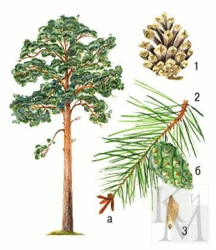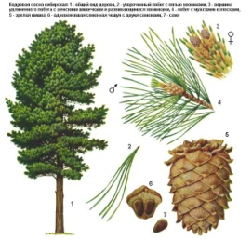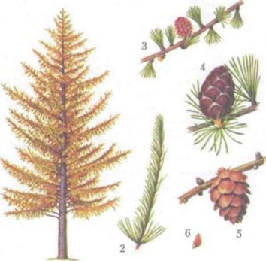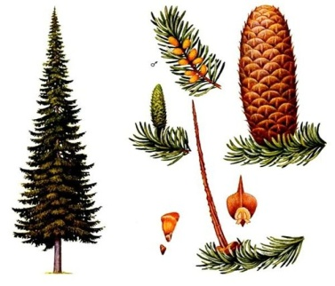

- Описание хвоинок детьми (обобщение учителем: у ели хвоя одиночная колючая, у сосны сдвоенная, соединены по две, а у лиственницы хвоинки в пучке, их много).

- хвоя и шишки какого дерева не хватают? (пихты).

На слайде видно, что незрелые шишки зеленоватые, с плотно прижатыми чешуями. А у зрелых чешуйки раскрыты и из под них высыпаются семена. Попадая в благоприятные условия, семена хвойных деревьев: ели, сосны, пихты, кедра , лиственницы прорастают.

**5.** **Дидактическая игра** «Найди лишнее» (цель игры – среди вечнозеленых деревьев найти лишнее дерево. Ответы детей). Конечно, это лиственница. Лиственница сбрасывает на зиму хвоинки, как листву. Способность сбрасывать хвою на зиму помогает дереву выживать в суровых условиях. Лиственница –долгожитель.

**6.** **Работа в тетрадях:** срисовывание схемы со слайда.

Голосеменные растения

ель сосна пихта кедр лиственница

Семена в шишках

**7.** **Связь с уроками столярного дела**.

Множество деревьев образуют лес. Лес – это богатство нашей страны. Хвойные деревья имеют очень большое значение в народном хозяйстве. Вы это знаете с уроков столярного дела. - Какой ценный материал получают из деревьев? (древесину)

- Какая бывает древесина? (мягкая и твёрдая)

**- рассматривание спилов хвойных деревьев**

- Покажите и назовите спил хвойного дерева мягкой породы (сосна, ель, пихта, кедр)

- Найдите спил хвойного дерева твёрдой породы (лиственница)

- Что видны на спиле? (годичные кольца, сердцевинные лучи)

- Как определяют физические свойства древесины? (по цвету, блеску, текстуре)

- Где используется древесина хвойных деревьев? (в строительстве кораблей, домов, мебели).

- Какие изделия выполняли на столярных уроках из хвойных пород деревьев? (рассказ 1-2 детей).

А ещё из древесины хвойных деревьев получают множество изделий и предметов (слайд).

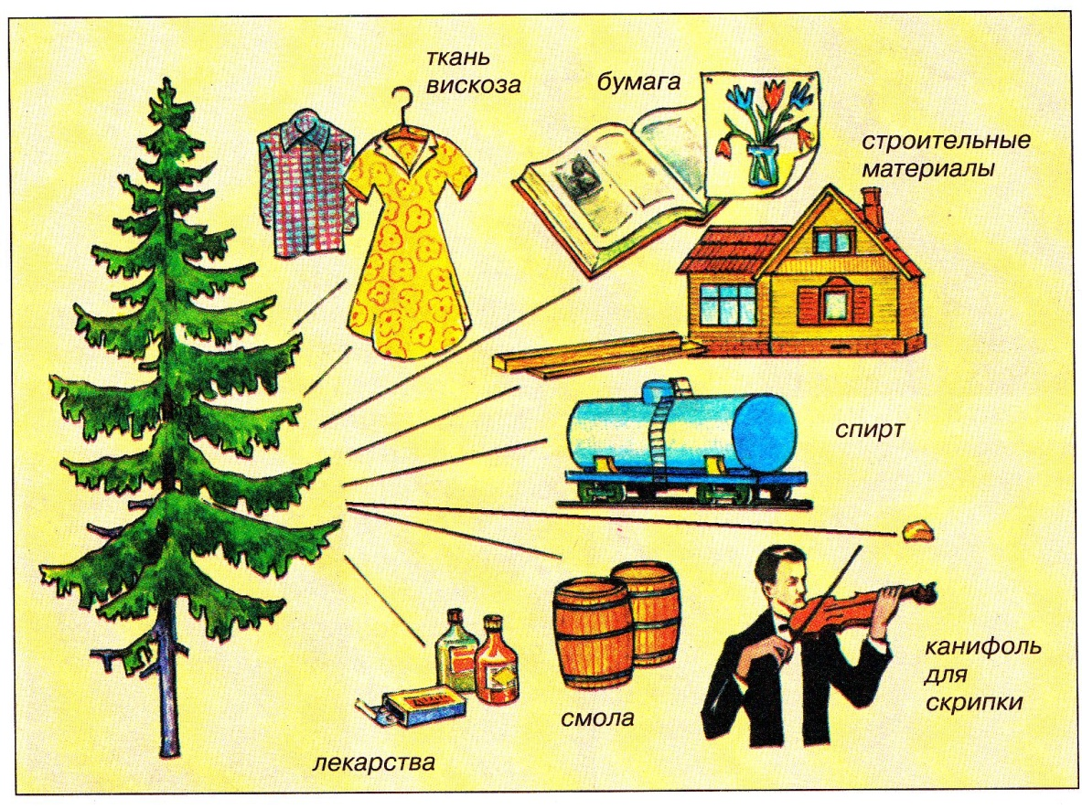

Уроки столярного помогут вам стать мастерами своего дела.

Работая в мастерских с хвойными породами, вы постоянно чувствуете запах смолы. Запах древесины зависит от находящихся в ней смол, эфирных масел, дубильных и других веществ. Лечебные ароматические вещества убивают болезнетворные микробы. Поэтому воздух в хвойных лесах очень целебный. Запах скипидара имеет сосна, ель.

**8. Релаксация – ароматерапия (**включается музыка «Мелодии леса»)

А сейчас закройте глаза и на миг мы с вами окажемся в хвойном лесу (для запаха используются пихтовое, скипидарное масла). Дышите глубже, наслаждайтесь запахом. Птичье пение заставит вас улыбнуться. Нежно к щеке прикоснётся еловая веточка, под ногами хрустнет упавшая шишка. Как хорошо, спокойно, прохладно и свежо. Здесь хочется остаться, но нам пора. Мы ещё вернёмся. Открываем глаза.

- Вы почувствовали присутствие хвойного леса?

- Кем вы там были? (гостями). Правильно, гостями. И для гостей существуют определённые правила поведения в лесу.

- Какие правила поведения в лесу вы знаете и соблюдаете? (не кричать, не подходить к гнёздам, не рвать цветы, не ломать ветви, не разводить костры, не мусорить, бережно относиться к маленьким всходам).

**III. Заключительная часть**

**1. Первичное закрепление нового материала.**

- С какими растениями мы сегодня познакомились? (голосеменными)

- Какие деревья к ним относятся? (кедр, лиственница, сосна, ель, пихта)

- Почему их назвали голосеменными? (семена находятся не в плодах, а лежат открыто на твёрдых чешуйках шишек)

- Объясните поговорку «Лес – богатство нашей страны».

**2.** **Игра «**Узнай с какого дерева хвоинки на ощупь». (Учитель подходит к каждому с «чудесным» мешочком).

**3.** **Творческая работа**. А сейчас нарисуем в тетрадях ветку сосны, ели и лиственницы.

**4. Домашнее задание**: Прочитать тему «Голосеменные растения», ответить на вопросы. Составить памятку «Правила поведения в лесу».

**5. Итог:** Вы сегодня узнали, какие деревья относятся к голосеменным растениям. Это хвойные деревья. Хвойные деревья занимают большую часть лесной зоны. Хвойные леса называют тайгой. Лес ценнейшее богатство страны. Без леса, древесины люди бы ничего не строили, не производили. Не было бы кислорода, который вырабатывают растения, и тогда бы и не было жизни на Земле. А сколько красоты, удовольствия, свежести дают нам леса, деревья. В лесах берут начало большинство рек. И поэтому мы должны сохранять леса, бережно к ним относиться. Доброе отношение к лесу, деревьям начинается с тех правил поведения, которые мы сегодня повторили, и которые вы отразите в памятках.

**6. Оценивание работы учащихся на уроке.**